|  |  |
| --- | --- |
| лого-РГСУ-2015.png | **Российский государственный социальный университет**  **Факультет информационных технологий** |

**Практическое задание 4**

**по дисциплине**

**«Интеллектуальные информационные системы»**

***Логические ИИС***

|  |  |
| --- | --- |
| **ФИО студента** | Косинов Денис Сергеевич |
| **Направление подготовки** | Информатика и вычислительная техника |
| **Группа** | ИВТ-Б-01-Д-2018-1 |

**Москва 2021**

**Экспертная система Dendral**

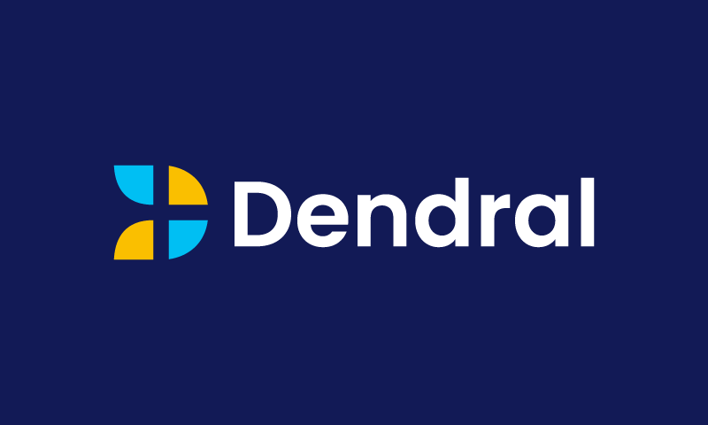Имя Dendral является аббревиатурой термина «Дендритный алгоритм». Экспертные системы относятся к классу логических ИИС.

Dendral был проектом искусственного интеллекта (AI) 1960-х годов, а компьютерное программное обеспечение экспертная система, созданная им. Его основной целью было изучение формирования и открытия гипотез в науке. Для этого была выбрана конкретная научная задача: помочь химикам-органикам идентифицировать неизвестные органические молекулы, анализируя их масс-спектры и используя знания химии. Это было сделано в Стэнфордском университете Эдвардом Фейгенбаумом, Джошуа Ледерберг и Карлом Джерасси вместе с командой очень творческих исследователей. соратники и студенты. Она началась в 1965 году и охватывает примерно половину истории исследований ИИ.

Программа Dendral считается первой экспертной системой, поскольку она автоматизировала процесс принятия решений и решения проблем химиков-органиков. Проект состоял из исследования двух основных программ Heuristic Dendral и Meta-Dendral, а также нескольких подпрограмм. Он был написан на LISPязыке программирования, который считался языком ИИ из-за его гибкости.

Многие системы были унаследованы от Dendral, включая MYCIN, MOLGEN, PROSPECTOR, XCON и STEAMER. Сегодня существует множество других программ для решения обратной задачи масс-спектрометрии, см. Список программного обеспечения для масс-спектрометрии, но они больше не называются «искусственным интеллектом», а являются поисковиками структуры.

Эвристический Dendral - это программа, которая использует масс-спектры или другие экспериментальные данные вместе с базой знаний по химии, чтобы произвести набор возможных химических структур, которые могут быть ответственны за получение данных. Масс-спектр соединения создается масс-спектрометром и используется для определения его молекулярной массы, суммы масс его атомных составляющих. Например, составная вода (H2O) имеет молекулярную массу 18, так как водород имеет массу 1,01, а кислород 16,00, а его масс-спектр имеет пик на 18 единиц. Эвристический Dendral будет использовать эту входную массу, а также знание атомных массовых чисел и правил валентности, чтобы определить возможные комбинации атомных составляющих, масса которых в сумме составит 18. По мере увеличения веса и усложнения молекул количество возможных соединений резко увеличивается. Таким образом, программа, которая способна уменьшить это количество возможных решений в процессе формирования гипотезы, имеет важное значение.

Новые теоретико-графические алгоритмы были изобретены Ледербергом, Гарольдом Брауном и другими, которые генерируют все графы с заданным набором узлов и типов соединений (химические атомы и связи) - с циклами или без них. Более того, команда смогла математически доказать, что генератор является законченным, поскольку он создает все графы с указанными узлами и ребрами, и что он не является избыточным, поскольку выходные данные не содержат эквивалентных графов (например, зеркальных изображений). Программа CONGEN, как она стала известна, была разработана в основном компьютерными химиками Рэем Кархартом, Джимом Норсом и Деннисом Смитом. Это было полезно для химиков как отдельная программа для создания химических графиков, показывающих полный список структур, которые удовлетворяют ограничениям, заданным пользователем.

**Применение Dendral и Meta-Dendral**

Meta-Dendral - это система машинного обучения, которая получает набор возможных химических структур и соответствующие масс-спектры в качестве входных данных и предлагает набор правил масс-спектрометрии, которые коррелируют структурные функции с процессами, которые производят масс-спектр. Эти правила будут отправлены обратно в Heuristic Dendral (в программах планирования и тестирования, описанных ниже) для проверки их применимости. Таким образом, «Heuristic Dendral - это система производительности, а Meta-Dendral - это обучающая система». Программа основана на двух важных особенностях: парадигма «план-создание-тестирование» и «инженерия знаний».

Парадигма «план-создание-тестирование» является базовой организацией метод решения проблем и является общей парадигмой, используемой как системами Heuristic Dendral , так и Meta-Dendral . Генератор (позже названный CONGEN) генерирует потенциальные решения для конкретной проблемы, которые затем выражаются в виде химических графиков в Dendral. Однако это возможно только при минимальном количестве возможных решений. Когда существует большое количество возможных решений, Dendral должен найти способ установить ограничения, исключающие большие наборы возможных решений. Это основная цель Dendral planner , которая представляет собой программу «формирования гипотез», которая использует «специфические для задачи знания для поиска ограничений для генератора». И последнее, но не менее важное: тестировщик анализирует каждый предложенный вариант решения и отбрасывает те, которые не соответствуют определенным критериям. Этот механизм парадигмы «план-создание-тестирование» - это то, что объединяет Dendral.

Основная цель инженерии знаний - достижение продуктивного взаимодействия между доступной базой знаний и методами решения проблем. Это возможно благодаря разработке процедуры, в которой большие объемы специфической информации кодируются в эвристические программы. Таким образом, первый важный компонент инженерии знаний - это большая «база знаний». Dendral обладает конкретными знаниями о методе масс-спектрометрии, большим объемом информации, которая составляет основу химии и теории графов, а также информацией это может быть полезно при поиске решения конкретной проблемы выяснения химической структуры. Эта «база знаний» используется как для поиска возможных химических структур, соответствующих входным данным, так и для изучения новых «общих правил», которые помогают сократить поиск. Преимущество Dendral для конечного пользователя, даже не являющегося экспертом, - это минимизированный набор возможных решений, которые можно проверить вручную.